
Multi-Cultural Night Heritage Paper Dolls
LaBelle wants to celebrate all our families on Multi-Cultural Night. We are asking all our families to decorate your paper doll outline to represent your family’s heritage and culture.
Please use the attached template as a model to show off your family’s culture and heritage. (We are attaching some ideas for you below.)
We would like for them to be returned no later than Monday, September 29th.
Happy decorating!
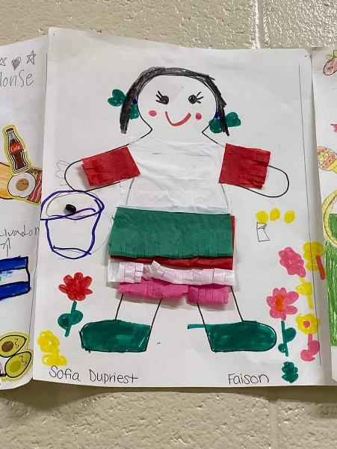
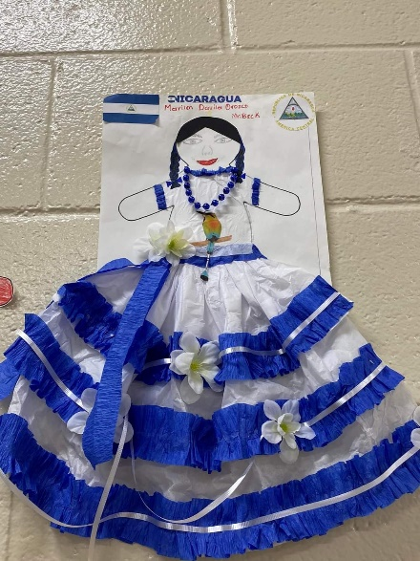
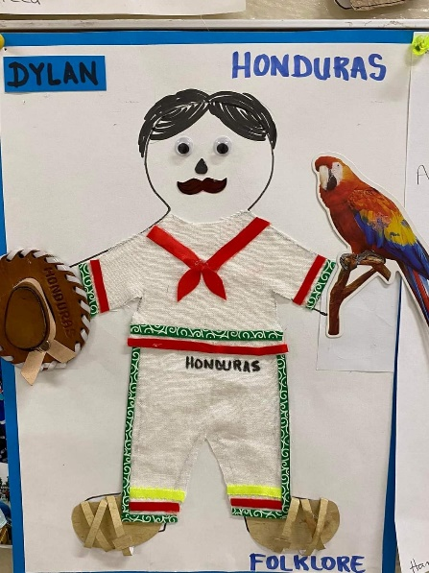

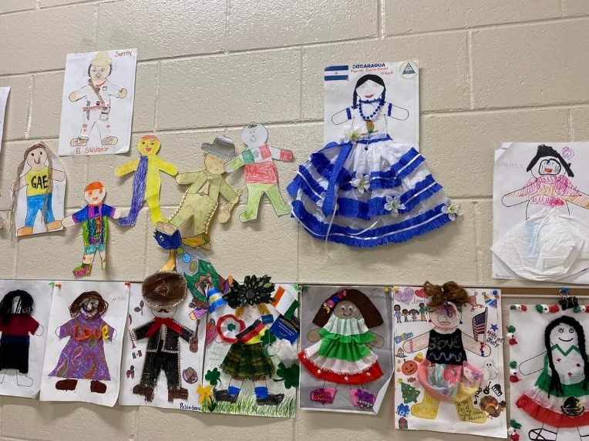
Noche multicultural Muñecas de papel patrimoniales
LaBelle quiere celebrar a todas nuestras familias en la Noche Multicultural. Estamos pidiendo a todas nuestras familias que decoren el contorno de su muñeca de papel para representar el patrimonio y la cultura de su familia.
Utilice la plantilla adjunta como modelo para mostrar la cultura y el patrimonio de su familia. (Adjuntamos algunas ideas para usted a continuación).
Nos gustaría que fueran devueltos a más tardar el Lunes, 290. de septiembre.
¡Feliz decoración!

